《滑杆接粽子》学习单

**任务一：连接小思板**

连接**三步走**：选控制板→ 选串口→ 安装固件

**任务二：探究滑杆范围**

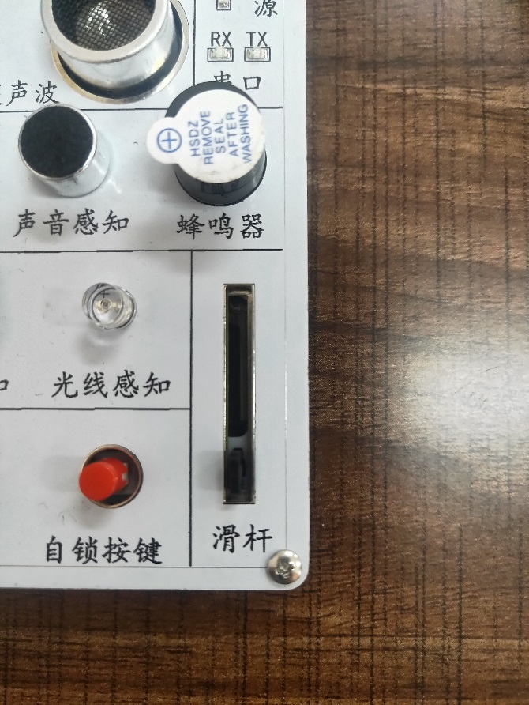

变

变

**任务三：推导转化公式**

（1）将1023缩小到480，要缩小 **倍**？**（列出算式即可）**

（2）滑杆上的数值缩小到相对应的坐标值，也要缩小 **倍**？

（3）当前的坐标值等于A0缩小相应的倍数，故：

当前坐标值 = A0○倍数

（4）实际坐标值= **（列出综合算式）**